VIVY 桌宠使用教程
快速启动｜界面操作｜天气问候｜记忆说明｜打包分发
版本：VIVY 双平台版 日期：2026 年 4 月

教程目录
- 1. 这份教程适合谁
- 2. 快速启动
- 3. 第一次配置 API Key
- 4. 主界面怎么用
- 5. 日常聊天与本地快捷能力
- 6. 天气、位置与每日问候
- 7. 情绪陪伴与唱歌
- 8. 创作模式与沉浸写作
- 9. 记忆模块怎么理解
- 10. 右键菜单速查
- 11. 打包给别人时怎么保持干净
- 12. 常见问题排查

1. 这份教程适合谁
- 适合第一次拿到 VIVY 压缩包的用户，也适合需要给别人演示或分发 VIVY 的人。
- 教程按“先跑起来，再会使用，再懂设置，再懂数据安全”的顺序编写。
- 如果只是普通使用，重点看第 2 到第 8 节；如果要打包给别人，重点看第 11 节。
2. 快速启动
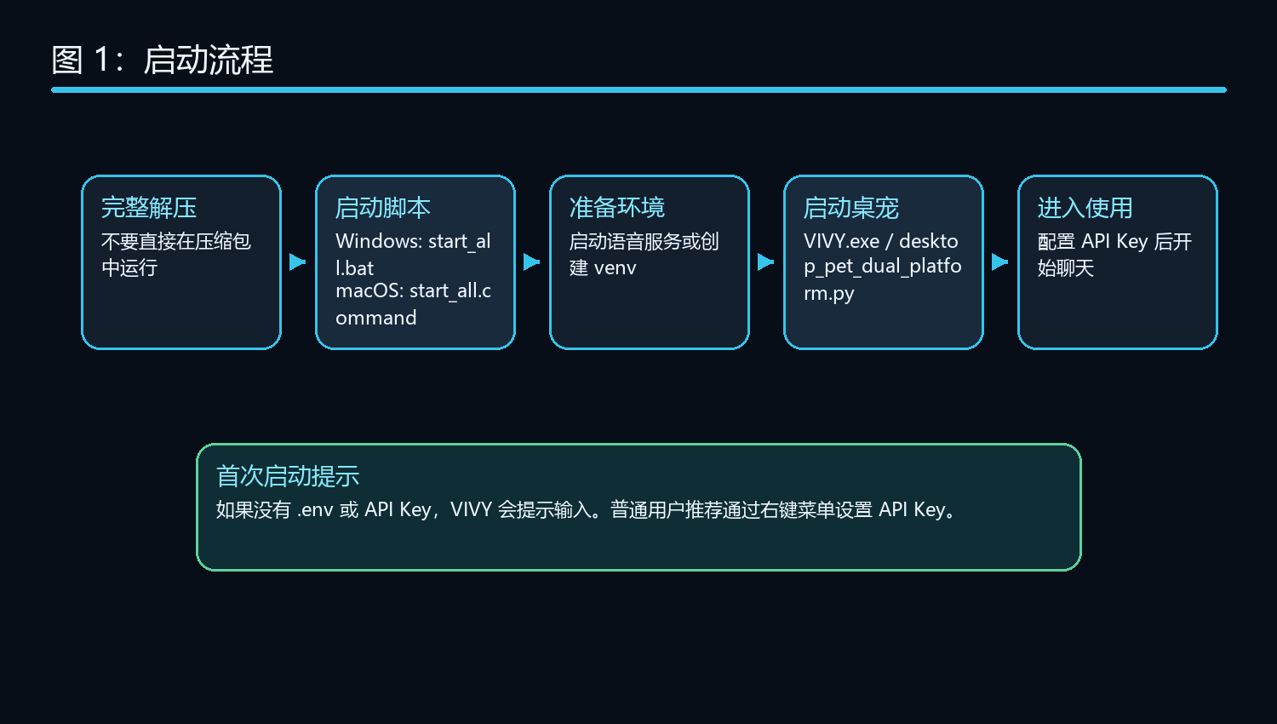
startup flow
- Windows：完整解压压缩包后，进入 Windows\VIVY_bundle，双击 start_all.bat。脚本会先启动本地语音服务，再启动桌宠。
- macOS：进入 macOS 文件夹，双击 start_all.command；如果系统拦截，右键该文件后选择“打开”。脚本会进入 VIVY-src 并准备 Python 环境。
- 首次启动可能较慢，尤其是需要安装依赖或启动本地语音服务时，请等待窗口出现。
使用提示
- 不要直接在压缩包里运行，先完整解压。
- 如果双击没有反应，可以用终端/PowerShell 运行 start_all 脚本查看报错。
3. 第一次配置 API Key
- 首次启动如果没有 .env 或没有 API Key，VIVY 会提示你输入。
- 也可以右键桌宠，点击“设置 API Key”，输入 DeepSeek 或 OpenAI 兼容服务的 API Key。
- API Key 会保存到 .env。这个文件是私人配置，打包给别人时不要一起发。
常见说法 / 示例
- 如果只是测试界面，不填 API Key 也能启动，但聊天能力可能进入离线兜底。
- 如果要使用图片理解，需要额外配置支持视觉的模型。普通文字模型不一定能看图。
4. 主界面怎么用
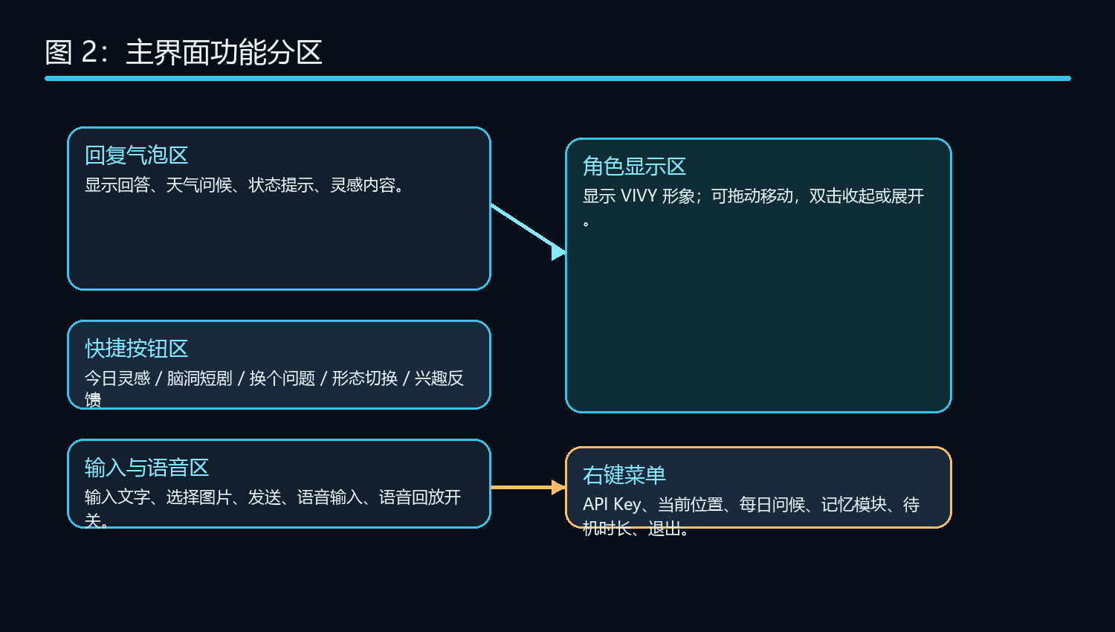
interface map
- 左侧气泡区显示 Vivy 的回复、状态提示、天气问候和灵感内容。
- 底部输入区可以输入文字，按回车或点击“发送”提交；图片按钮可附加图片；语音按钮可启动语音输入。
- 快捷按钮包括今日灵感、脑洞短剧、换个问题、形态切换、兴趣反馈等。
- 双击桌宠可以展开或收起；按住左键拖动可以移动位置；右键打开设置菜单。
5. 日常聊天与本地快捷能力
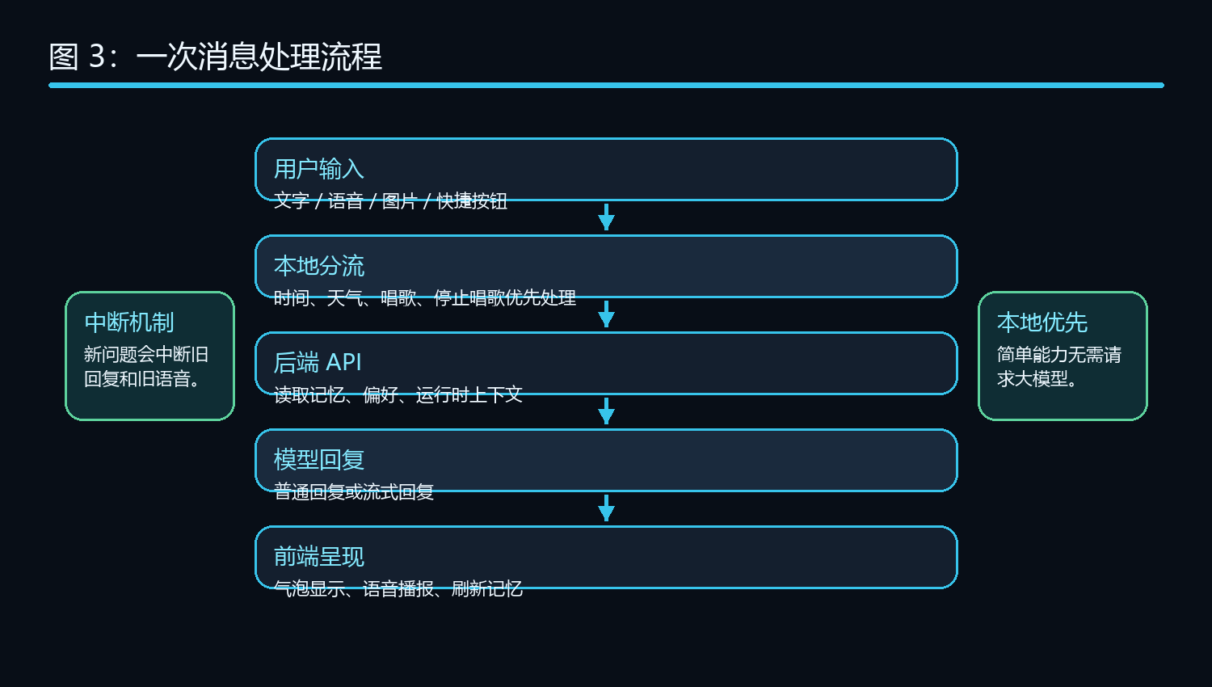
message flow
- VIVY 会先判断本地能力：时间查询、天气查询、唱歌/停止唱歌等会直接处理，不必请求大模型。
- 普通聊天、创作交流、复杂问题会进入后端 API，读取记忆和运行时上下文后再请求模型。
- 新的问题会中断旧回复和旧语音，避免多个回答串在一起。
常见说法 / 示例
- 问时间：现在几点？今天几号？
- 问天气：今天会下雨吗？上海明天几度？
- 普通聊天：帮我想一个故事开头。
6. 天气、位置与每日问候
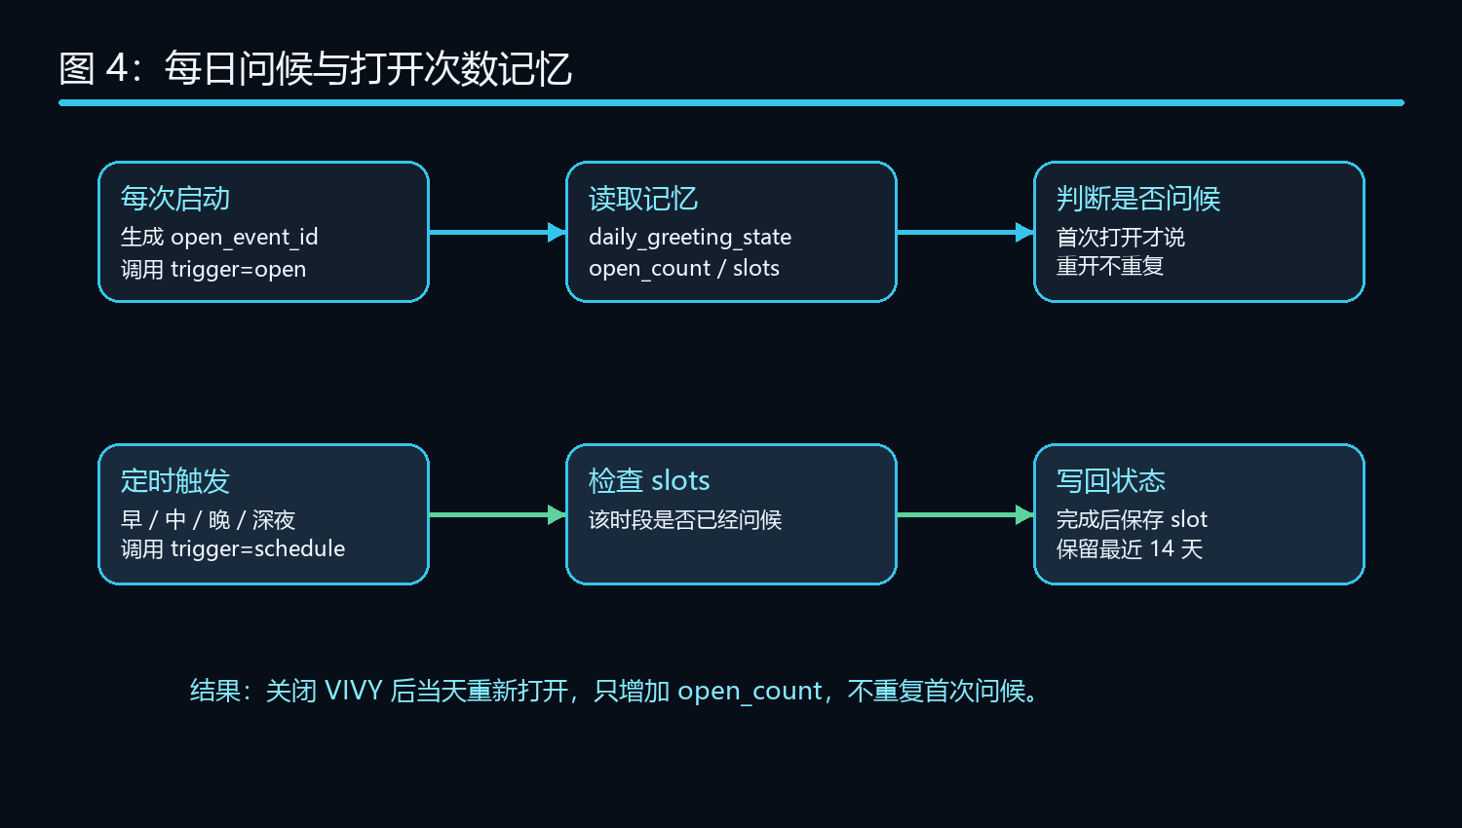
daily greeting flow
- 右键桌宠可以设置当前位置。这个城市会作为天气查询和早晨问候的默认城市。
- 右键菜单可以开启或关闭 IP 粗定位。IP 粗定位只用于天气，不做后台持续定位。
- 每天第一次打开会触发一次问候；早、中、晚、深夜也有自动问候时间点。
- VIVY 会把当天打开次数和已问候时段写入记忆，因此关闭后重新打开不会重复第一次问候。
使用提示
- 如果不想自动问候，可以右键关闭“每日问候”。
- 早晨问候会包含天气和出门防护提醒；其他时段主要是陪伴式问候。
7. 情绪陪伴与唱歌
- 现在 VIVY 不会因为你说“难过、心情不好、想哭”就立刻唱歌。
- 轻度低落时，VIVY 会先安慰；明显难过时，VIVY 会先陪伴并询问要不要听歌。
- 只有你明确说“唱首歌、想听你唱、唱吧、好”等，才会播放 song 文件夹里的 WAV 歌曲。
- 如果说“停止唱歌、别唱了、停歌”，VIVY 会停止当前歌曲。
常见说法 / 示例
- 不会直接唱：我今天好难过。
- 会进入邀请：我有点想哭。
- 会唱：唱首歌给我听。 / 唱吧。
8. 创作模式与沉浸写作
- 点击“形态：普通/创作”可以在普通陪伴模式和创作模式之间切换。
- 创作模式下可以读取 txt、md、docx、pdf 文件，让 Vivy 基于文档进行分析或辅助创作。
- 右键菜单或创作按钮可以打开“沉浸写作窗口”，适合长文本写作。
- 沉浸写作支持新建、打开、保存、全屏、目标字数、润色、续写、点评、加强和自定义指令。
使用提示
- 读取文档前，建议先确认文档不是过大的扫描版 PDF。
- 长文写作时记得定期保存；自动备份文件是 .vivy_immersive_autosave.md。
9. 记忆模块怎么理解
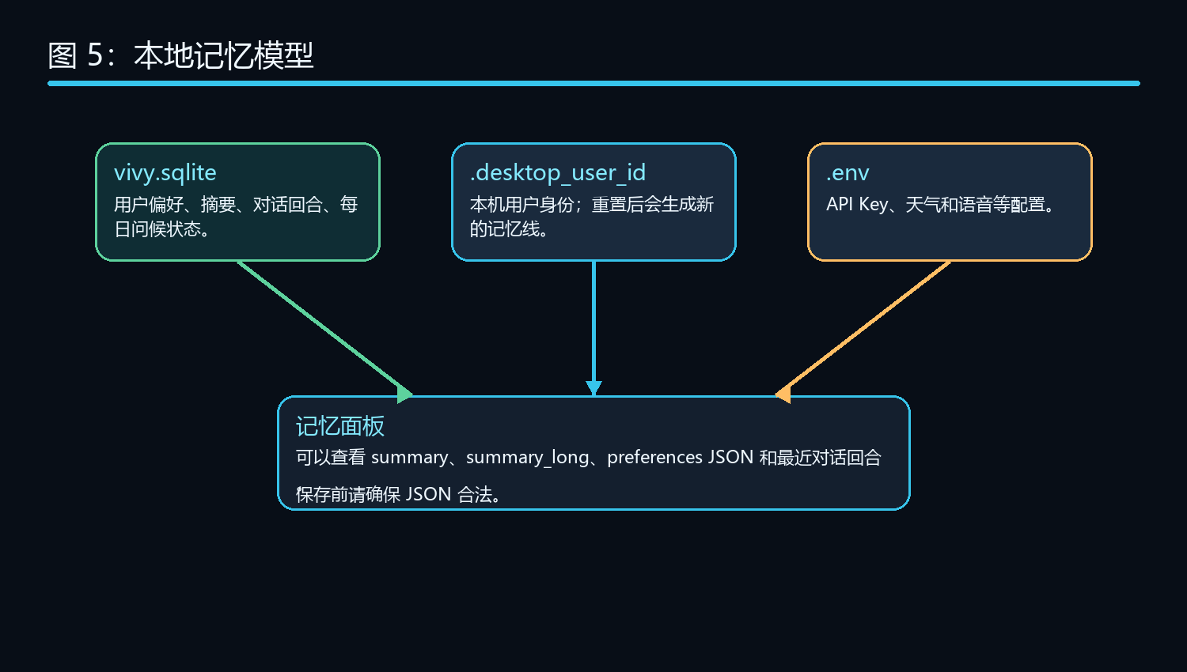
memory model
- VIVY 的记忆主要保存在 vivy.sqlite 中，包含用户偏好、摘要、最近对话回合和每日问候状态。
- 记忆面板里的 preferences JSON 是结构化偏好，必须保持合法 JSON，否则保存会失败。
- daily_greeting_state 会记录每天 open_count、open_greeted、slots 等状态，用来避免重复问候。
- 重置本机用户 ID 会开启一套新的本机身份，相当于从新的记忆开始。
10. 右键菜单速查
- 设置 API Key：修改模型接口凭证。
- 设置当前位置：修改天气默认城市。
- 开启/关闭 IP 粗定位：控制是否允许用 IP 推断城市。
- 开启/关闭每日问候：控制自动问候功能。
- 显示/隐藏记忆模块：控制记忆编辑面板。
- 设置待机时长：设置无操作多久后收起。
- 读取文档、清除参考、沉浸写作窗口：创作辅助入口。
- 停止唱歌、退出 VIVY：控制播放和关闭程序。
11. 打包给别人时怎么保持干净
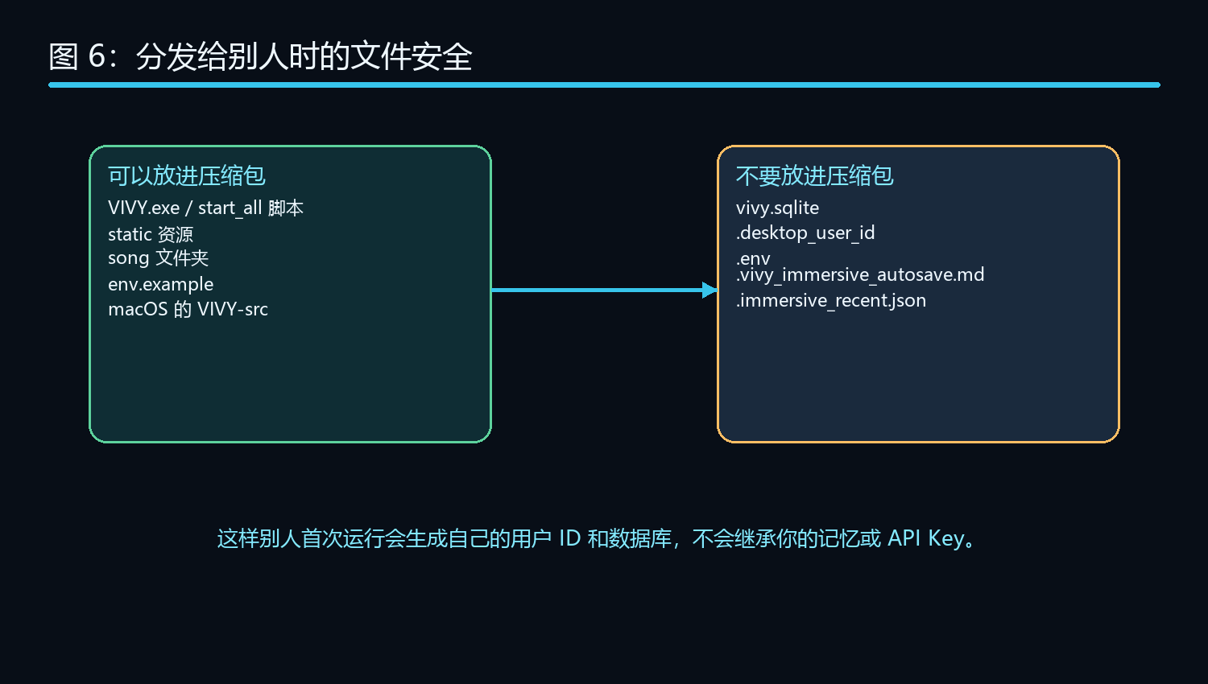
distribution safety
- 如果把 VIVY 压缩包发给别人，建议不要带自己的记忆文件和私人配置。
- 必须排除：vivy.sqlite、.desktop_user_id、.env。
- 建议排除：.vivy_immersive_autosave.md、.immersive_recent.json。
- 可以保留：env.example、song 文件夹、static 资源、启动脚本、exe 或 macOS 源码启动包。
- 这样别人第一次运行会生成新的用户 ID 和新的数据库，不会继承你的记忆。
12. 常见问题排查
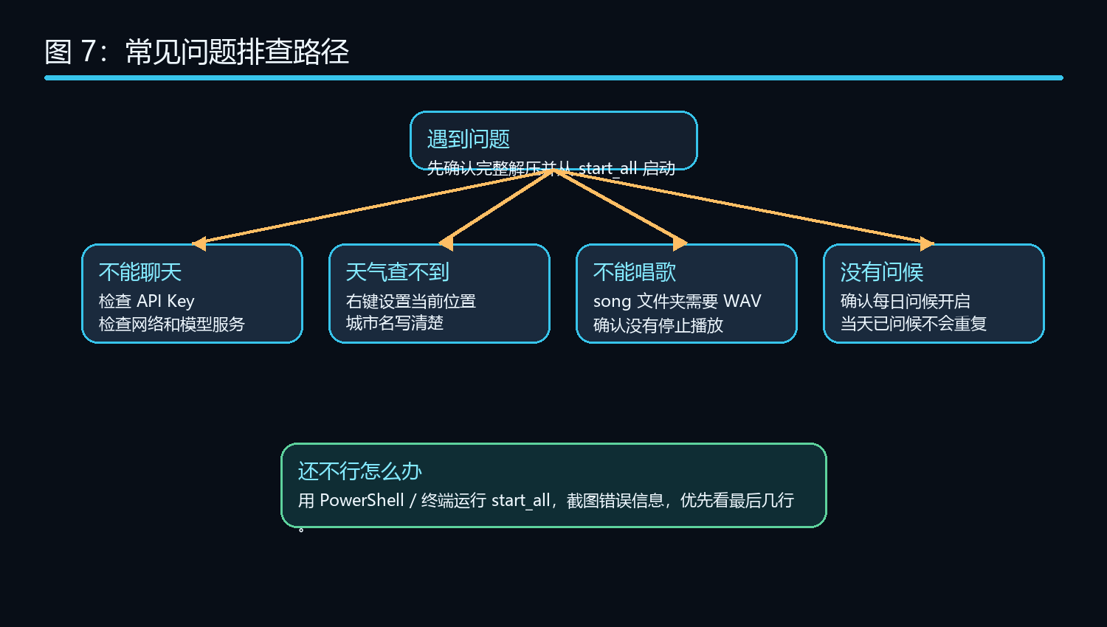
troubleshooting tree
- 启动失败：先确认是否完整解压，再用 start_all 脚本在终端中运行查看错误。
- 不能聊天：检查 API Key 是否配置，网络是否可访问模型服务。
- 天气查不到：先右键设置当前位置，城市名尽量写清楚，例如“上海市”“茂名市”。
- 没有自动问候：检查每日问候开关；当天已问候过也不会重复播报。
- 不能唱歌：确认 song 文件夹里有可播放的 WAV 文件。
- 图片理解无效：确认配置了支持视觉的模型。
附录：建议保留与排除的文件
类别 | 文件 | 说明
可保留 | env.example | 示例配置，不包含私人 API Key。
可保留 | song 文件夹 | 放 WAV 歌曲，用于唱歌功能。
可保留 | static 资源 | 桌宠头像和界面资源。
应排除 | .env | 包含 API Key 等私人配置。
应排除 | vivy.sqlite | 包含你的记忆、偏好和对话记录。
应排除 | .desktop_user_id | 你的本机用户 ID。
建议排除 | .vivy_immersive_autosave.md | 沉浸写作自动备份。
建议排除 | .immersive_recent.json | 最近打开文件记录。

